OSAKAスマホサミット2020実施概要（予定）
別紙１
In大阪市立阿倍野区民センター※Webで実施の可能性あり R02.12.6(日)

大阪府では、学校関係者や民間事業者、大阪府警察、PTA関係者などと共にOSAKAスマホサミットやスマホ・SNS安全教室、その他の「大阪の子どもを守るネット対策事業」を推進しています。
その一つであるOSAKAスマホサミットは、青少年がインターネットやSNSを介して事件やトラブルに遭わないよう、青少年自身が使い方を見直し、適切な利用方法を考えることを目的としています。
今年度は、参加の児童・生徒が企業や関係機関に取材を行い、ネット依存、ネットトラブル及びSNSを通じた犯罪被害の現状やそれぞれの防止に関する取組を学ぶ機会を設けます。そして取材で得た知識等を踏まえながら、ワークショップにおいてスマホの適切な使い方について議論を深め、「OSAKAスマホサミット2020」で成果を発表していただきます。各校におかれましてはぜひご参加ください。（以下、日程は今年度の予定です。＊写真は昨年度の様子です。）
なお、今年度については新型コロナウイルス感染症の影響によりワークショップについてはWeb会議にて開催します。また、今後の状況により、日程及び会議の開催方法等変更する可能性がありますので、あらかじめご承知ください。

○事前活動
１－１．第１回ワークショップ ８月２日（日）９時３０分 ～ １２時３０分
実施方法：Web会議
補助員（ファシリテーターの大学生）が参加校まで伺い、Web会議で実施します。その際、Zoomを用いますので、Zoom環境がないなど、Zoomが使用できない場合はご相談ください。補助員がPCを持参します。
なお、学校での開催が難しい場合は大阪府青少年課でWeb会議に参加いただくことも可能です。（詳細は別途通知）
参加者：小中高校生約２５名（各参加校から５名程度）（第２回も同様）
ファシリテーター：兵庫県立大学 竹内和雄准教授及び竹内研究室学生他（第２回も同様）
内容（案）: ①現状議論、意見集約
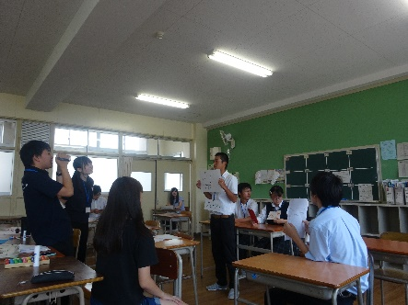
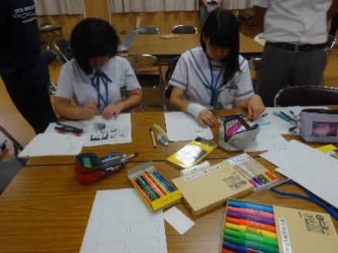
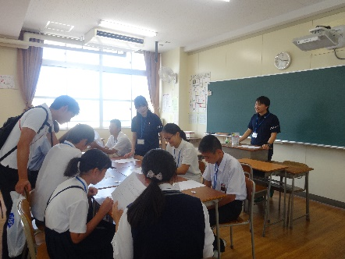
②次回ワークショップに向けて（取組内容や、取材する企業等を議論します。）
１－２．第２回ワークショップ １１月１５日（日）９時３０分 ～ １２時３０分
実施方法：Web会議
※第1回ワークショップと同様
内容（案）: ①企業等への取材
②現状や取り組みのまとめと発表に向けての準備
○スマホサミット当日
２．「OSAKAスマホサミット2020」の開催 １２月６日（日）午後１時～４時 午前は準備等
場所：大阪市立阿倍野区民センター小ホール（地下鉄谷町線阿倍野駅から50m）
※新型コロナウイルスの影響によりWebで実施の可能性があります。
聴衆：青少年、教職員、保護者、青少年指導者等
適切なスマホ・ＳＮＳの利用等について小中高生が考えたワークショップの成果や、コンクールの優秀事例を発表するとともに、大人も一緒に考える機会を持つことで、ネット・リテラシー向上に向けた取組を充実させ、ネットを介した被害に向けた取組の契機とする。
（案）
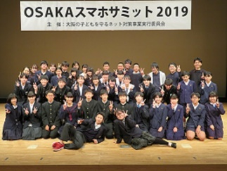
○第一部：ワークショップ参加児童・生徒による発表
○第二部：適切なネット利用対策実践事例コンクールの優秀事例発表
○第三部：子どもと保護者のトークセッション（パネラー：小中高生、保護者、企業等）、被害防止に関する教育・啓発について

○事業報告
３．報告書の作成と映像メッセージの発信 ２～３月
青少年のネット・リテラシー向上に向けた府内での取組を充実させるため、事業報告冊子を作成します。「OSAKAスマホサミット2020」の様子や映像教材等をとりまとめ、青少年課ホームページに掲載するとともに、府内全ての小中高校、支援学校等に配付します。
【「OSAKAスマホサミット2020」参加に際しての留意事項】
〇本事業の参加にあたっては、１校あたり児童・生徒５名程度まででお願いします。
〇本事業の活動の様子を写真撮影し、事業報告書や大阪府青少年課ホームページ・Twitter等に掲載させて頂きます。また、本事業に対してマスコミの取材が入ることがあります。そのため、参加の児童・生徒には予め写真撮影についての承諾書の提出をご依頼させて頂きます。
〇交通費は、本事業終了後、参加校の最寄り駅から会場の最寄り駅までの往復に要した実費を、学校の口座に銀行振込にてお支払いします。（個人口座への振込はできませんのでご了承ください）

○関連事業
４．「適切なネット利用対策実践事例プレゼンコンクール」の募集 →別途募集いたします！
各学校や地域において青少年のネット・リテラシー向上に向けて取り組まれている事例を募集します。審査会を経て優秀事例と審査された事例については、１２月６日（日）に開催されるOSAKAスマホサミット２０２０で発表して頂きます。（応募締切：１０月３０日（金））

５．「スマホ・SNS安全教室」実施希望校の募集 →別途募集いたします！
実施時期：令和２年４月～令和３年３月（申し込みは令和３年２月末まで）
〇保護者向け・教員向け
青少年のインターネットトラブル事例やその回避策等について学び、知識や指導力の向上を目的として、民間事業者による出張講座を実施します。
〇児童・生徒向け（主に小学生）
ネットトラブルの低年齢化に対応するため、大阪府警サイバー犯罪ボランティア大学生や民間事業者による出前講座を実施します。

＜大阪府青少年課ホームページ＞ http://www.pref.osaka.lg.jp/koseishonen/nettaisaku/

